Планировщик грунта Rossetto серии LSR
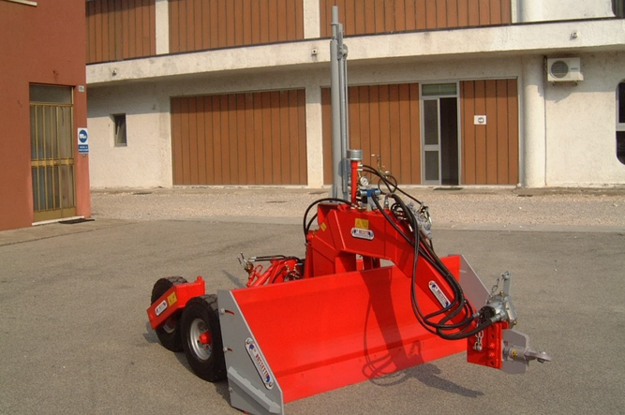
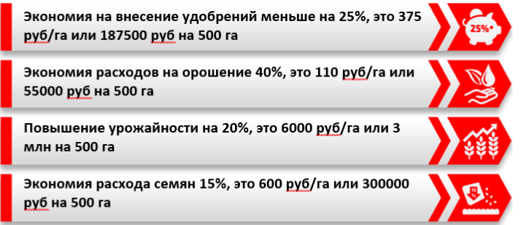
Ваши выгоды с Rossetto:
Технические характеристики:
- Высота ножа 90 см
- Произведено из штампованной стали
- Гидравлический привод для изменения угла наклона ножа

- Гидравлический привод мачты приемника лазерного луча
- Тележка с 4 колесами на балансирах
- Независимая гидравлическая система
- Задние габаритные огни
- Складная рама с гидравлическим приводом, транспортная ширина 2,50 м
Дополнительные опции:
- Автоматическая лазерная система для планировки по горизонтали
- Автоматическая лазерная система для планировки в двух плоскостях

Модель | Ширина захвата, м | Мощность трактора, л.с. | Масса, кг | Производительность м3/30 секунд | Цена , евро
LSR/20 | 2,00 | 50-70 | 650 | 1,1 | 14 278.00
Доп. опция: Лазерное оборудование по горизонтали 6987 евро
Лазерное оборудование в двух плоскостях (для зерна и всех областях) 9585 евро
Условия поставки:
- Срок поставки 30 рабочих дней
- Поставка осуществляется со склада г. Смоленск, РФ
- Условия оплаты: 30% предоплата, 70% по готовности товара к отгрузке

Смотреть видео на канале Rossetto
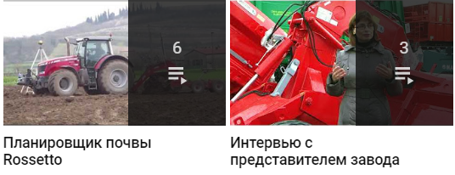
Смотреть Смотреть
Ваши привилегии с брендом Rossetto












